

ผลการปฏิบัติงานของ งานสืบสวน
เดือน ธันวาคม 2567
ประจำปีงบประมาณ พ.ศ. 2568

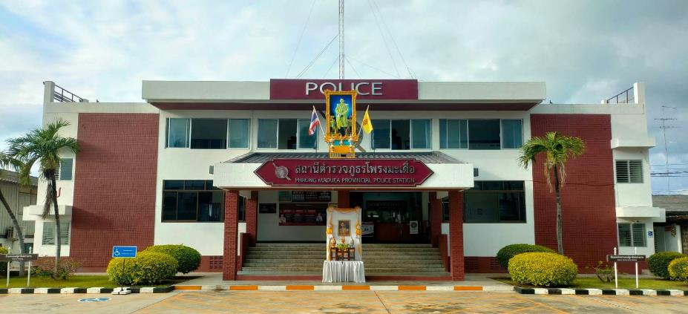

สถานีตำรวจภูธรโพรงมะเดื่อ
สถานีตำรวจภูธรโพรงมะเดื่อ
จังหวัดนครปฐม
โทร. 0 3497 0273
0273 7227
สถานีตำรวจภูธรโพรงมะเดื่อ
จังหวัดนครปฐม
โทร. 0 3497 0273
0273 7227
อำเภอเมืองนครปฐม จังหวัดนครปฐม

ข้อมูล ณ วันที่ 31 ธันวาคม 2567
ผลการปฏิบัติงานของ งานสืบสวน
เมื่อวันที่ 3 ธันวาคม 2567 เวลา 15.00 น. ภายใต้อำนวยการของ พ.ต.อ.ทูน เดชคุณมาก ผกก.สภ. โพรงมะเดื่อ พ.ต.ท.อภิชาติ หงส์ไพบูลย์ รอง ผกก.สส.ฯ โดยการปฏิบัติการของ พ.ต.ต.โชคชัย นำพละอภิเดชสกุล สว.สส.ฯ ร.ต.อ.วิชญ์ศรุตม กิตติกาญจนานนท์ รอง สว.สส.ฯ ด.ต.สะท้าน ทิมหอม ด.ต.ศิริพจน์ อิ่มเฮง จ.ส.ต.กันตภณ ทองแพง ส.ต.ต.จีนุพงศ์ บุญธรรม ส.ต.ต.ณัฐพล อ้นเชิด มีผลจับกุมผู้ต้องหาตามหมายจับ จำนวน 1 ราย ดังนี้
1.นายสรรธร เอี่ยมนุ่ม อายุ 27 ปี ที่อยู่ 25 ม.17 ต.โพรงมะเดื่อ อ.เมือง จ.นครปฐม ผู้ต้องหาตามหมายจับของศาลแขวงนครปฐม ที่ จ.150/2565 ลงวันที่ 21 ตุลาคม 2565 ซึ่งต้องหาว่ากระทำผิดฐาน “ยักยอก”
สถานที่จับกุม สภ.โพรงมะเดื่อ อ.เมือง จ.นครปฐม

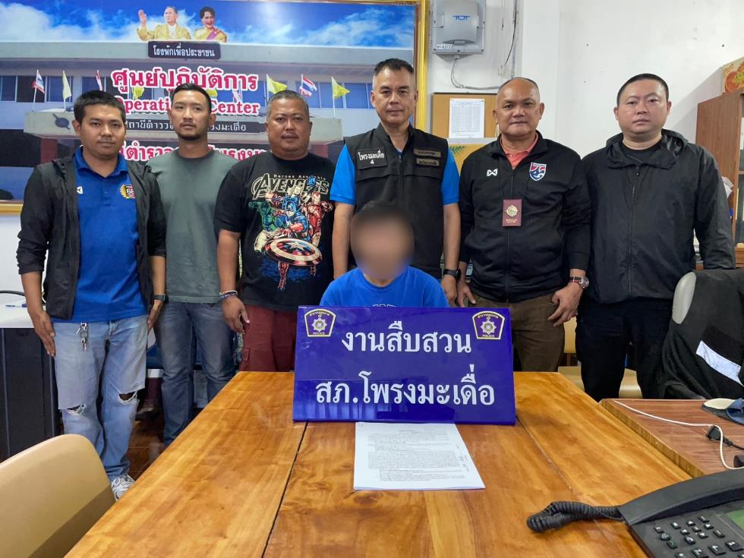

เมื่อวันที่ 3 ธันวาคม 2567 เวลา 18.00 น. ภายใต้อำนวยการของ พ.ต.อ.ทูน เดชคุณมาก ผกก.สภ. โพรงมะเดื่อ พ.ต.ท.อภิชาติ หงส์ไพบูลย์ รอง ผกก.สส.ฯ โดยการปฏิบัติการของ พ.ต.ต.โชคชัย นำพละอภิเดชสกุล สว.สส.ฯ ร.ต.อ.วิชญ์ศรุตม กิตติกาญจนานนท์ รอง สว.สส.ฯ ด.ต.สะท้าน ทิมหอม ด.ต.ศิริพจน์ อิ่มเฮง จ.ส.ต.กันตภณ ทองแพง ส.ต.ต.จีนุพงศ์ บุญธรรม ส.ต.ต.ณัฐพล อ้นเชิด มีผลจับกุมผู้ต้องหาตามหมายจับ จำนวน 2 ราย ดังนี้
1.นายวรชิต ปัตโส อายุ 23 ปี ที่อยู่ 99 ม.9 ต.บ้านยาง อ.เมือง จ.นครปฐม ผู้ต้องหาตามหมายจับของศาลแขวงนครปฐม ที่ 935/2567 ลงวันที่ 22 สิงหาคม 2567 ซึ่งต้องหาว่ากระทำผิดฐาน “เสพเมทแอมเฟตามีนและมีเมทแอมเฟตามีนไว้ในครอบครองเพื่อเสพ”
2.นายหยก ปัตโส อายุ 31 ปี ที่อยู่ 194 ม.2 ต.ห้วยข่า อ.บุณฑริก จ.อุบลราชธานี ผู้ต้องหาตามหมายจับของศาลแขวงนครปฐม ที่ 703/2566 ลงวันที่ 23 พฤษภาคม 2566 ซึ่งต้องหาว่ากระทำผิดฐาน “เสพยาเสพติดให้โทษประเภท1 (เมทแอมเฟตามีน)และมีไว้ในครอบครองเพื่อเสพ”
สถานที่จับกุม บริเวณเพิงพักไม่มีเลขที่ ม.9 ต.บ้านยาง อ.เมือง จ.นครปฐม

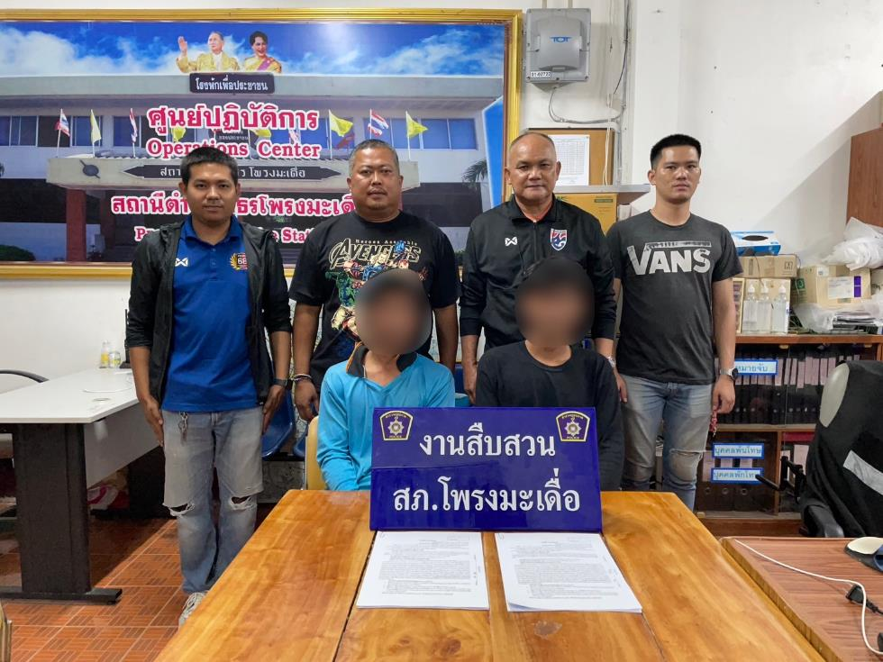

เมื่อวันที่ 3 ธันวาคม 2567ภายใต้อำนวยการของ พ.ต.อ.ทูน เดชคุณมาก ผกก.สภ.โพรงมะเดื่อ พ.ต.ท.อภิชาติ หงส์ไพบูลย์ รอง ผกก.สส.ฯ โดยการปฏิบัติการของ พ.ต.ต.โชคชัย นำพละอภิเดชสกุล สว.สส.ฯ ร.ต.อ. วิชญ์ศรุตม กิตติกาญจนานนท์ รอง สว.สส.ฯ ด.ต.สะท้าน ทิมหอม ด.ต.ศิริพจน์ อิ่มเฮง จ.ส.ต.กันตภณ ทองแพง ส.ต.ต.จีนุพงศ์ บุญธรรม ส.ต.ต.ณัฐพล อ้นเชิด มีผลจับกุมผู้ต้องหาตามหมายจับ จำนวน 1 ราย ดังนี้
1.นายณัฐกิตติ์ ร่มโพธิ์รีย์ อายุ 30 ที่อยู่ 80 ม.10 ต.แก่งกระจาน อ.แก่งกระจาน จ.เพชรบุรี ผู้ต้องหาตามหมายจับของศาลจังหวัดนครปฐม ที่ จ.388/2567 ลงวันที่ 24 พฤษภาคม 2567 ซึ่งต้องหาว่ากระทำผิดฐาน “ร่วมกันฉ้อโกงประชาชนโดยทุจริตหรือโดยการหลอกลวง นำเข้าสู่ระบบคอมพิวเตอร์ซึ่งข้อมูลคอมพิวเตอร์ ที่บิดเบือน หรือปลอมไม่ว่าทั้งหมดหรือบางส่วน หรือข้อมูลคอมพิวเตอร์อันเป็นเท็จโดยประการที่น่าจะเกิดความเสียหายแก่ประชาชน”
สถานที่จับกุม หน้าบ้านเลขที่ 555/27 ม.1 ต.แก่งกระจาน อ.แก่งกระจาน จ.เพชรบุรี

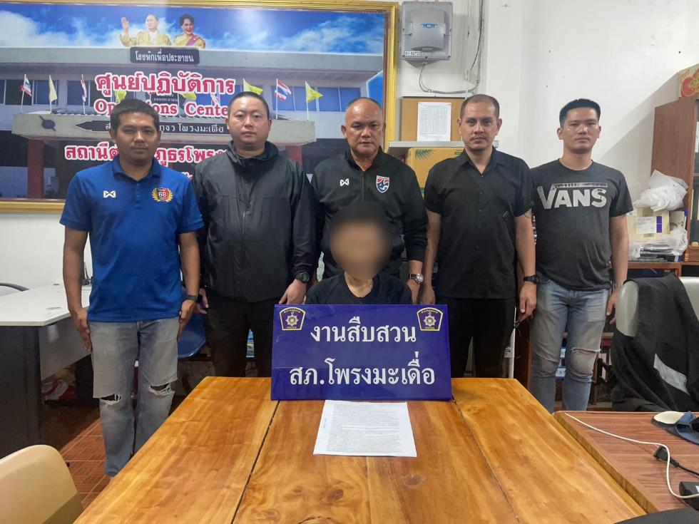

เมื่อวันที่ 4 ธันวาคม 2567เวลา 02.00 น. ภายใต้อำนวยการของ พ.ต.อ.ทูน เดชคุณมาก ผกก.สภ. โพรงมะเดื่อ พ.ต.ท.อภิชาติ หงส์ไพบูลย์ รอง ผกก.สส.ฯ โดยการปฏิบัติการของ พ.ต.ต.โชคชัย นำพละอภิเดชสกุล สว.สส.ฯ ร.ต.อ.วิชญ์ศรุตม กิตติกาญจนานนท์ รอง สว.สส.ฯ ด.ต.สะท้าน ทิมหอม ด.ต.ศิริพจน์ อิ่มเฮง จ.ส.ต. กันตภณ ทองแพง ส.ต.ต.จีนุพงศ์ บุญธรรม ส.ต.ต.ณัฐพล อ้นเชิด มีผลจับกุมผู้ต้องหาตามหมายจับ จำนวน 1 ราย 2 หมาย ดังนี้
1.นายอนันต์ธเนศ ปฐมจินดาพงศ์ อายุ 32 ปี ที่อยู่ 15/4 ม.9 ต.หนองกบ อ.บ้านโป่ง จ.ราชบุรี ผู้ต้องหาตามหมายจับของศาลแขวงนครปฐม ที่ 170/2566 ลงวันที่ 10 กุมภาพันธ์ 2566 ซึ่งต้องหาว่ากระทำผิดฐาน “เสพยาเสพติดให้โทษประเภท1 (เมทแอมเฟตามีน)” และหมายจับของศาลแขวงนครปฐม ที่ 1125/2566 ลงวันที่ 24 กรกฎาคม 2566 ซึ่งต้องหาว่ากระทำผิดฐาน “เสพยาเสพติดให้โทษประเภท1 (เมทแอมเฟตามีน)และมีไว้ในครอบครองเพื่อเสพ”
สถานที่จับกุม บริเวณริมถนนสาธารณะ ม.9 ต.บ้านยาง อ.เมือง จ.นครปฐม

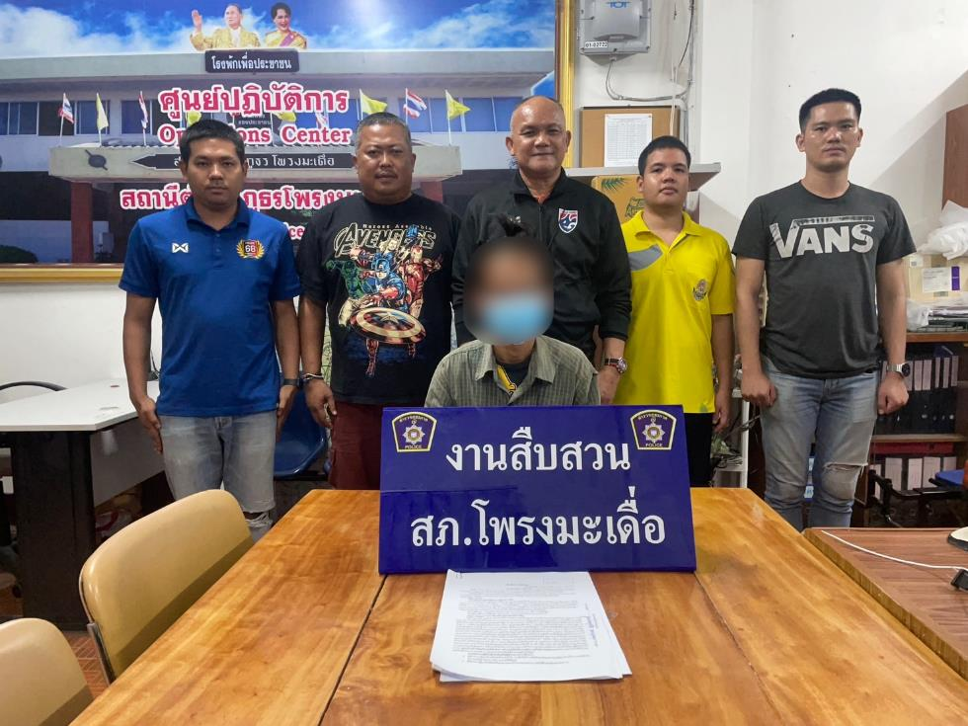

เมื่อวันที่ 4 ธันวาคม 2567 เวลา 08.50 น. ภายใต้อำนวยการของ พ.ต.อ.ทูน เดชคุณมาก ผกก.สภ. โพรงมะเดื่อ พ.ต.ท.อภิชาติ หงส์ไพบูลย์ รอง ผกก.สส.ฯ โดยการปฏิบัติการของ พ.ต.ต.โชคชัย นำพละอภิเดชสกุล สว.สส.ฯ ร.ต.อ.วิชญ์ศรุตม กิตติกาญจนานนท์ รอง สว.สส.ฯ ด.ต.สะท้าน ทิมหอม ด.ต.ศิริพจน์ อิ่มเฮง จ.ส.ต. กันตภณ ทองแพง ส.ต.ต.จีนุพงศ์ บุญธรรม ส.ต.ต.ณัฐพล อ้นเชิด มีผลจับกุมผู้ต้องหาตามหมายจับ จำนวน 1 ราย 3 หมาย ดังนี้
1.นายวิทยา สิงห์ลอ อายุ 42 ปี ที่อยู่ 126 ม.7 ต.โพรงมะเดื่อ อ.เมือง จ.นครปฐม ผู้ต้องหาตามหมายจับ
-หมายที่ 1 ศาลแขวงนครปฐม ที่ 1376/2566 ลงวันที่ 18 กันยายน 2566 ซึ่งต้องหาว่ากระทำผิดฐาน “เสพยาเสพติดให้โทษประเภท1(เมทแอมเฟตามีน)”
-หมายที่ 2 ศาลแขวงนครปฐม ที่ 246/2567 ลงวันที่ 15 มกราคม 2567 ซึ่งต้องหาว่ากระทำผิดฐาน “เสพเมทแอมเฟตามีน”
-หมายที่ 3 ศาลแขวงนครปฐม ที่ 732/2567 ลงวันที่ 20 พฤษภาคม 2567 ซึ่งต้องหาว่ากระทำผิดฐาน “เสพเมทแอมเฟตามีนและมีเมทแอมเฟตามีนไว้ในครอบครองเพื่อเสพ”
สถานที่จับกุม สภ.โพรงมะเดื่อ อ.เมือง จ.นครปฐม

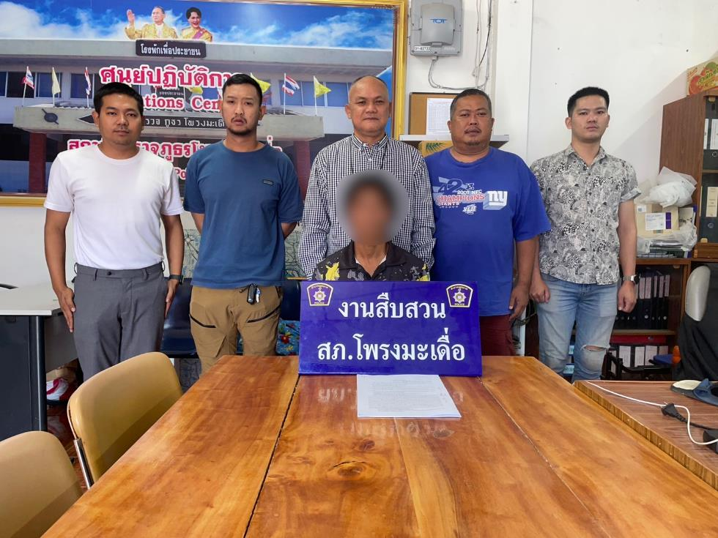

เมื่อวันที่ 4 ธันวาคม 2567 เวลา 12.00 น. ภายใต้อำนวยการของ พ.ต.อ.ทูน เดชคุณมาก ผกก.สภ. โพรงมะเดื่อ พ.ต.ท.อภิชาติ หงส์ไพบูลย์ รอง ผกก.สส.ฯ โดยการปฏิบัติการของ พ.ต.ต.โชคชัย นำพละอภิเดชสกุล สว.สส.ฯ ร.ต.อ.วิชญ์ศรุตม กิตติกาญจนานนท์ รอง สว.สส.ฯ ด.ต.สะท้าน ทิมหอม ด.ต.ศิริพจน์ อิ่มเฮง จ.ส.ต. กันตภณ ทองแพง ส.ต.ต.จีนุพงศ์ บุญธรรม ส.ต.ต.ณัฐพล อ้นเชิด มีผลจับกุมผู้ต้องหาตามหมายจับ จำนวน 1 ราย ดังนี้
1.นายณัฐกิตติ์ โพธิ์ศรีทอง อายุ 26 ปี ที่อยู่ 120 ม.5 ต.บ้านยาง อ.เมือง จ.นครปฐม ผู้ต้องหาตาหมายจับของศาลแขวงนครปฐม ที่ 683/2566 ลงวันที่ 22 พฤษภาคม 2566 ซึ่งต้องหาว่ากระทำผิดฐาน “เสพยาเสพติดให้โทษประเภท1 (เมทแอมเฟตามีน)”
สถานที่จับกุม ริมถนนสาธารณะ ม.5 ต.บ้านยาง อ.เมือง จ.นครปฐม

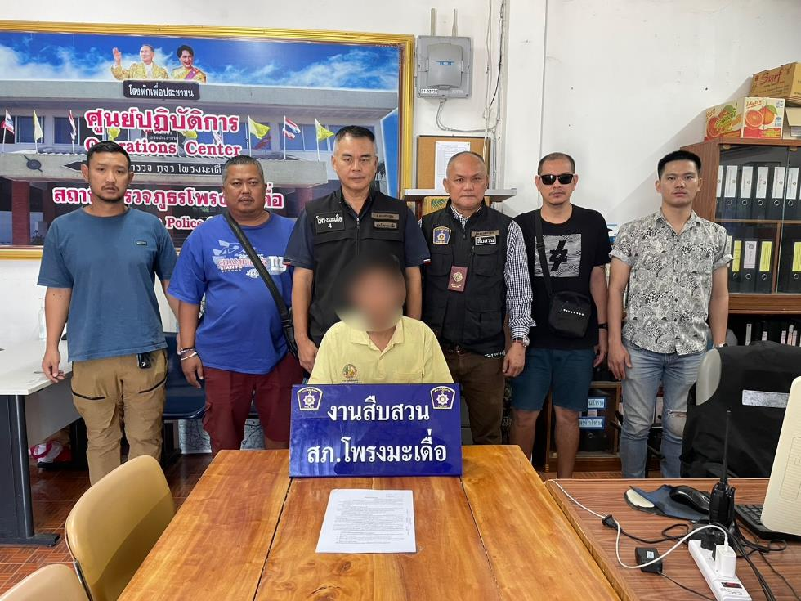

เมื่อวันที่ 4 ธันวาคม 2567 ภายใต้อำนวยการของ พ.ต.อ.ทูน เดชคุณมาก ผกก.สภ.โพรงมะเดื่อ พ.ต.ท.อภิชาติ หงส์ไพบูลย์ รอง ผกก.สส.ฯ โดยการปฏิบัติการของ พ.ต.ต.โชคชัย นำพละอภิเดชสกุล สว.สส.ฯ ร.ต.อ.วิชญ์ศรุตม กิตติกาญจนานนท์ รอง สว.สส.ฯ ด.ต.สะท้าน ทิมหอม ด.ต.ศิริพจน์ อิ่มเฮง จ.ส.ต.กันตภณ ทองแพง ส.ต.ต.จีนุพงศ์ บุญธรรม ส.ต.ต.ณัฐพล อ้นเชิด มีผลจับกุมผู้ต้องหา จำนวน 1 ราย ดังนี้
1.น.ส.กัญญาณัฐ สมสิทธิ์ อายุ 27 ปี ที่อยู่ 80/3 หมู่ 1 ต.ลาดบัวขาว อ.บ้านโป่ง จ.ราชบุรี
โดยแจ้งข้อกล่าวหาให้ผู้ต้องหาทราบว่า “เป็นผู้ขับขี่เสพยาเสพติดให้โทษประเภท 1 โดยฝ่าฝืนต่อกฎหมาย ,เสพยาเสพติดให้โทษประเภท 1 (เมทแอมเฟตามีน) โดยฝ่าฝืนต่อกฎหมาย”
สถานที่จับกุม สภ.โพรงมะเดื่อ อ.เมือง จ.นครปฐม

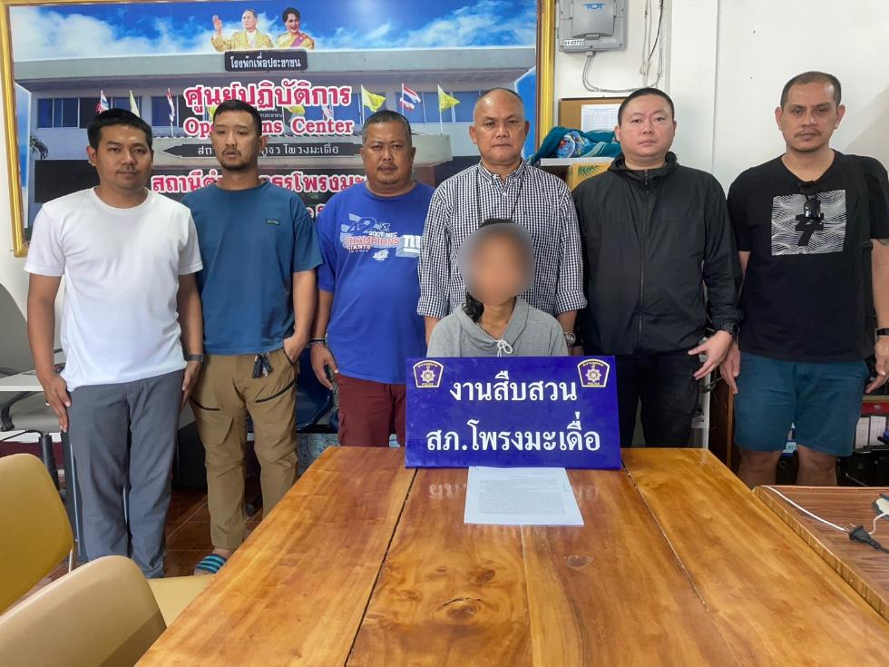

เมื่อวันที่ 4 ธันวาคม 2567 ภายใต้อำนวยการของ พ.ต.อ.ทูน เดชคุณมาก ผกก.สภ.โพรงมะเดื่อ พ.ต.ท.อภิชาติ หงส์ไพบูลย์ รอง ผกก.สส.ฯ โดยการปฏิบัติการของ พ.ต.ต.โชคชัย นำพละอภิเดชสกุล สว.สส.ฯ ร.ต.อ.วิชญ์ศรุตม กิตติกาญจนานนท์ รอง สว.สส.ฯ ด.ต.สะท้าน ทิมหอม ด.ต.ศิริพจน์ อิ่มเฮง จ.ส.ต.กันตภณ ทองแพง ส.ต.ต.จีนุพงศ์ บุญธรรม ส.ต.ต.ณัฐพล อ้นเชิด มีผลจับกุมผู้ต้องหาตามจับ จำนวน 1 ราย ดังนี้
1.นายวีระ ทองแขวนอู่ อายุ 38 ที่อยู่ 98 ม.5 ต.หัวถนน อ.คลองขลุง จ.กำแพงเพชร ผู้ต้องหาตาหมายจับ
ศาลแขวงนครปฐม ที่ 1006/2566 ลงวันที่ 3 กรกฏาคม 2566 ซึ่งต้องหาว่ากระทำผิดฐาน “เสพยาเสพติดให้โทษประเภท1 (เมทแอมเฟตามีน) พระราชบัญญัติการพนัน” และหมายจับศาลแขวงนครปฐม ที่ 1220/2566 ลงวันที่ 16 สิงหาคม 2566 ซึ่งต้องหาว่ากระทำผิดฐาน “เสพยาเสพติดให้โทษประเภท1 (เมทแอมเฟตามีน) และมีไว้ในครอบครองเพื่อเสพ”
สถานที่จับกุม บริเวณหน้าห้องแถว ม.14 ต.โพรงมะเดื่อ อ.เมือง จ.นครปฐม

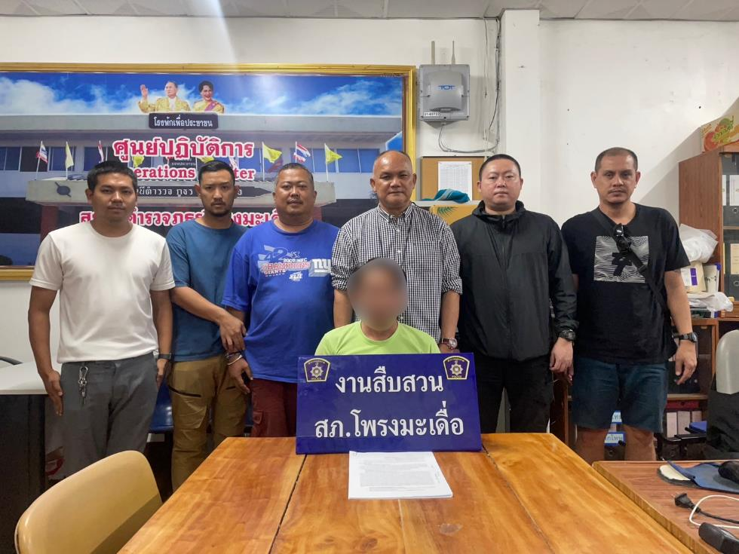

เมื่อวันที่ 11 ธันวาคม 2567 ภายใต้อำนวยการของ พ.ต.อ.ทูน เดชคุณมาก ผกก.สภ.โพรงมะเดื่อ พ.ต.ท.อภิชาติ หงส์ไพบูลย์ รอง ผกก.สส.ฯ โดยการปฏิบัติการของ พ.ต.ต.โชคชัย นำพละอภิเดชสกุล สว.สส.ฯ ร.ต.อ.วิชญ์ศรุตม กิตติกาญจนานนท์ รอง สว.สส.ฯ ด.ต.สะท้าน ทิมหอม ด.ต.ศิริพจน์ อิ่มเฮง จ.ส.ต.กันตภณ ทองแพง ส.ต.ต.จีนุพงศ์ บุญธรรม ส.ต.ต.ณัฐพล อ้นเชิด มีผลจับกุมผู้ต้องหา จำนวน 1 ราย ดังนี้
1.นายประทุม บัวจันทร์ อายุ 53 ปี เลขประจำตัวประชาชน 3-7301-00223-56-5 ที่อยู่ 129 ม.1 ต.บ้านยาง อ.เมือง จ.นครปฐม โดยแจ้งข้อกล่าวหาให้ผู้ต้องหาทราบว่า “เสพยาเสพติดให้โทษประเภท 1 (เมทแอมเฟตามีน) โดยฝ่าฝืนต่อกฎหมาย”
2.นายประกอบ อินทร์พล อายุ 35 ปี ที่อยู่ 54/1 ม.13 ต.คูเมือง อ.หนองบัวแดง จ.ชัยภูมิ โดยแจ้งข้อกล่าวหาให้ผู้ต้องหาทราบว่า “เสพยาเสพติดให้โทษประเภท 1 (เมทแอมเฟตามีน) โดยฝ่าฝืนต่อกฎหมาย”
สถานที่จับกุม สภ.โพรงมะเดื่อ อ.เมือง จ.นครปฐม

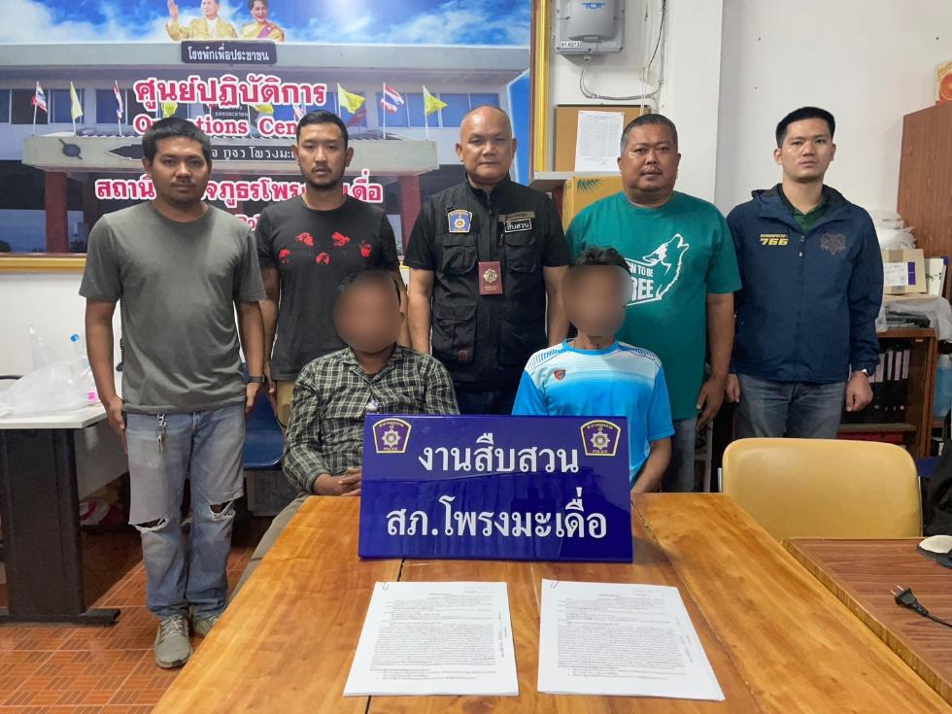

เมื่อวันที่ 13 ธันวาคม 2567 เวลา 06.00 น. ภายใต้อำนวยการของ พ.ต.อ.ทูน เดชคุณมาก ผกก.สภ. โพรงมะเดื่อ พ.ต.ท.อภิชาติ หงส์ไพบูลย์ รอง ผกก.สส.ฯ โดยการปฏิบัติการของ พ.ต.ต.โชคชัย นำพละอภิเดชสกุล สว.สส.ฯ ร.ต.อ.วิชญ์ศรุตม กิตติกาญจนานนท์ รอง สว.สส.ฯ พร้อมชุดสืบสวน สภ.โพรงมะเดื่อ ว.4 ปล่อยแถวตรวจค้นตามหมายค้น บ้านเลขที่ 129 ม.1 ต.บ้านยาง อ.เมือง จ.นครปฐม โดยมี นายสรายุทธ บัวจันทร์ เป็นผู้นำตรวจค้นผลการตรวจค้น ไม่พบสิ่งของผิดกฎหมายผลการตรวจค้นไม่พบสิ่งผิดกฎหมาย

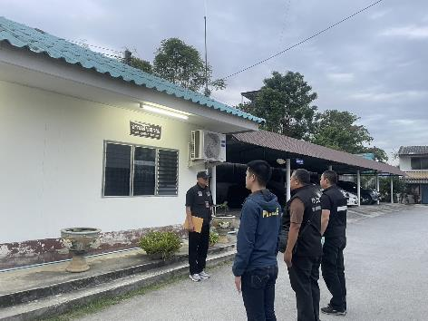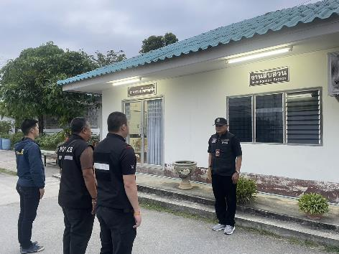

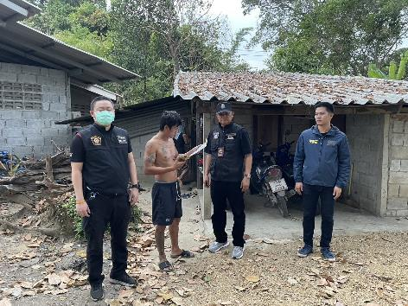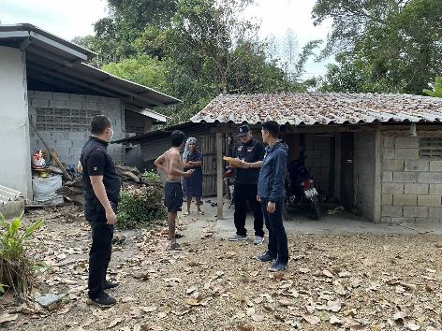

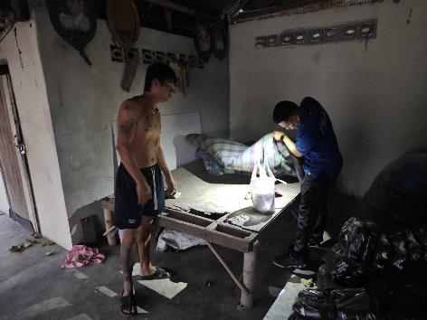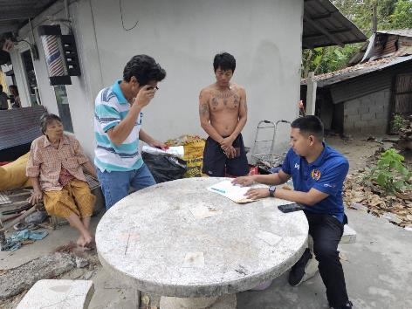
เมื่อวันที่ 13 ธันวาคม 2567 เวลา 07.30 น. พ.ต.อ. ทูน เดชคุณมาก ผกก.สภ.โพรงมะเดื่อพ.ต.ท.อภิชาติ หงส์ไพบูลย์ รอง ผกก.สส.สภ.โพรงมะเดื่อ พ.ต.ต.โชคชัย นำพละอภิเดชสกุล สว.สส.สภ.โพรงมะเดื่อ ร.ต.อ. วิชญ์ศรุตม กิตติกาญจนานนท์ รอง สว.สส.สภ.โพรงมะเดื่อ ชี้แจ้งข้อราชการ ปล่อยแถวชุดสืบสวนหาข่าว สนับสนุนแผนเผชิญเหตุ ปฏิบัติภารกิจรักษาความปลอดภัยให้กับนายกรัฐมนตรี และบุคคลสำคัญ ในการเดินทางมาประชุมจัดกิจกรรมในพื้นที่ ตำรวจภูธรภาค ๗

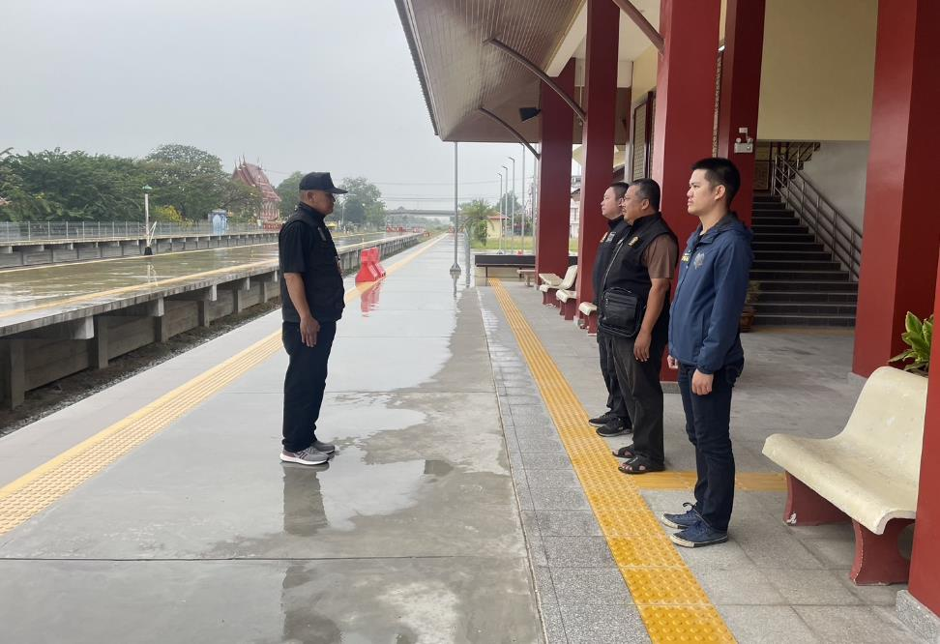

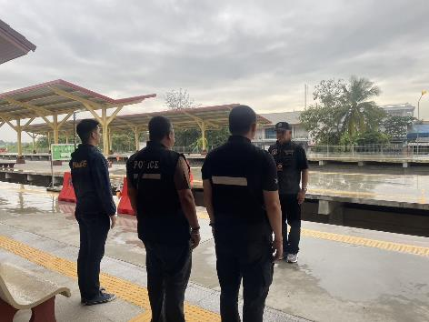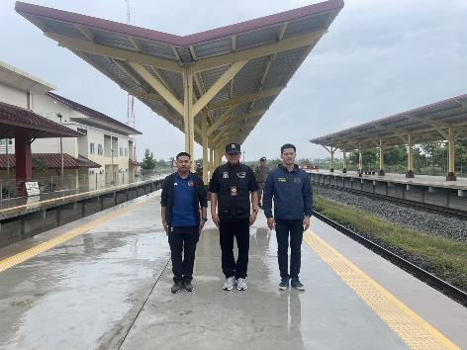

เมื่อวันที่ 17 ธันวาคม 2567 ภายใต้อำนวยการของ พ.ต.อ.ทูน เดชคุณมาก ผกก.สภ.โพรงมะเดื่อ พ.ต.ท.อภิชาติ หงส์ไพบูลย์ รอง ผกก.สส.ฯ โดยการปฏิบัติการของ พ.ต.ต.โชคชัย นำพละอภิเดชสกุล สว.สส.ฯ ร.ต.อ.วิชญ์ศรุตม กิตติกาญจนานนท์ รอง สว.สส.ฯ ด.ต.สะท้าน ทิมหอม ด.ต.ศิริพจน์ อิ่มเฮง จ.ส.ต.กันตภณ ทองแพง ส.ต.ต.จีนุพงศ์ บุญธรรม ส.ต.ต.ณัฐพล อ้นเชิด มีผลจับกุมผู้ต้องหา จำนวน 3 ราย ดังนี้
1.นายดนัย มาตะราช อายุ 41 ปี ที่อยู่ 4 หมู่ 12 ต.โพรงมะเดื่อ อ.เมือง จ.นครปฐม
โดยแจ้งข้อกล่าวหาให้ผู้ต้องหาทราบว่า “เป็นผู้ขับขี่เสพยาเสพติดให้โทษประเภท 1 โดยฝ่าฝืนต่อกฎหมาย ,เสพยาเสพติดให้โทษประเภท 1 (เมทแอมเฟตามีน) โดยฝ่าฝืนต่อกฎหมาย”
2.นายสุวิชัย ศรีสัมพันธ์ อายุ 43 ปี ที่อยู่ 34 หมู่ 3 ต.โพรงมะเดื่อ อ.เมือง จ.นครปฐม
โดยแจ้งข้อกล่าวหาให้ผู้ต้องหาทราบว่า “เสพยาเสพติดให้โทษประเภท 1 (เมทแอมเฟตามีน) โดยฝ่าฝืนต่อกฎหมาย”
3.น.ส.วันวิสาข์ เดือนฉาย อายุ 37 ปี ที่อยู่ 68/1 หมู่ 3 ต.สวนป่าน อ.เมือง จ.นครปฐม
โดยแจ้งข้อกล่าวหาให้ผู้ต้องหาทราบว่า “เสพยาเสพติดให้โทษประเภท 1 (เมทแอมเฟตามีน) โดยฝ่าฝืนต่อกฎหมาย”
สถานที่จับกุม สภ.โพรงมะเดื่อ อ.เมือง จ.นครปฐม

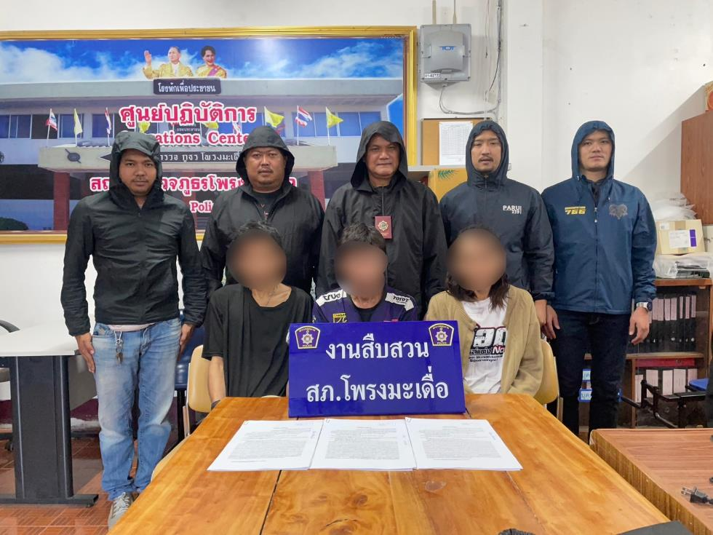

เมื่อวันที่ 26 ธันวาคม 2567 ภายใต้อำนวยการของ พ.ต.อ.ทูน เดชคุณมาก ผกก.สภ.โพรงมะเดื่อ พ.ต.ท.อภิชาติ หงส์ไพบูลย์ รอง ผกก.สส.ฯ โดยการปฏิบัติการของ พ.ต.ต.โชคชัย นำพละอภิเดชสกุล สว.สส.ฯ ร.ต.อ.วิชญ์ศรุตม กิตติกาญจนานนท์ รอง สว.สส.ฯ ด.ต.สะท้าน ทิมหอม ด.ต.ศิริพจน์ อิ่มเฮง จ.ส.ต.กันตภณ ทองแพง ส.ต.ต.จีนุพงศ์ บุญธรรม ส.ต.ต.ณัฐพล อ้นเชิด มีผลจับกุมผู้ต้องหาตามจับ จำนวน 1 ราย ดังนี้
1.น.ส.ลักขณา อุ่นแสง อายุ 30 ปี ที่อยู่ 283/1 ม.10 ต.สามพร้าว อ.เมือง จ.อุดรธานี ผู้ต้องหาตามหมายจับของศาลจังหวัดนครปฐม ที่ จ.475/2566 ลงวันที่ 12 กันยายน 2566 ซึ่งต้องหาว่ากระทำผิดฐาน “ร่วมกันฉ้อโกงโดยแสดงตนเป็นบุคคลอื่นและฉ้อโกงประชาชนผ่านระบบคอมพิวเตอร์หรือนำข้อมูลเท็จเข้าสู่ระบบคอมพิวเตอร์โดยประชาชนทั่วไปสามารถเข้าถึงได้”
สถานที่จับกุม บริเวณริมถนนวัฒนานุวงศ์ ต.หมากแข้ง อ.เมือง จ.อุดรธานี

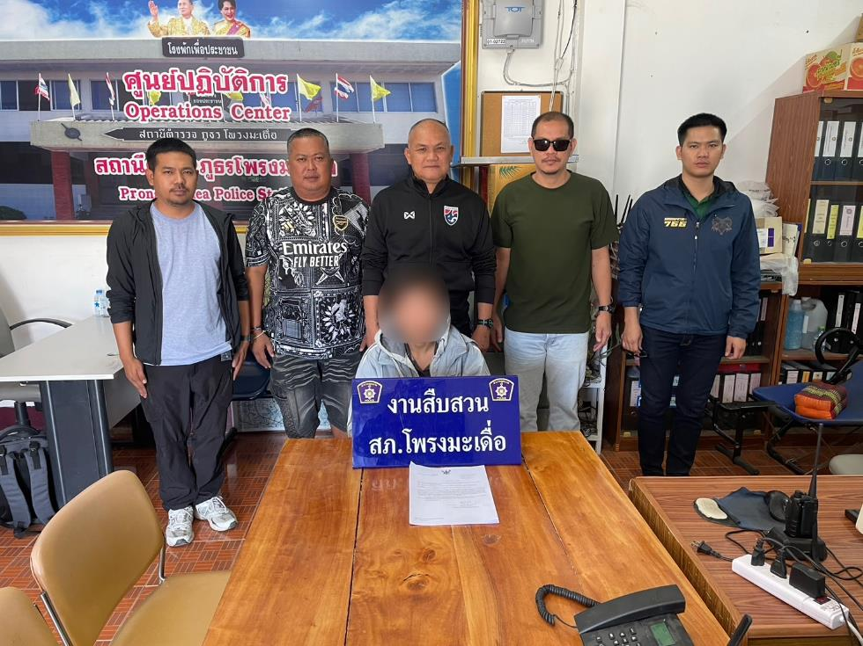

เมื่อวันที่ 31 ธันวาคม 2567 ภายใต้อำนวยการของ พ.ต.อ.ทูน เดชคุณมาก ผกก.สภ.โพรงมะเดื่อ พ.ต.ท.อภิชาติ หงส์ไพบูลย์ รอง ผกก.สส.ฯ โดยการปฏิบัติการของ พ.ต.ต.โชคชัย นำพละอภิเดชสกุล สว.สส.ฯ ร.ต.อ.วิชญ์ศรุตม กิตติกาญจนานนท์ รอง สว.สส.ฯ ด.ต.สะท้าน ทิมหอม ด.ต.ศิริพจน์ อิ่มเฮง จ.ส.ต.กันตภณ ทองแพง ส.ต.ต.จีนุพงศ์ บุญธรรม ส.ต.ต.ณัฐพล อ้นเชิด มีผลจับกุมผู้ต้องหา จำนวน 1 ราย ดังนี้
1.นายชนะชัย ชาวนาฝ้าย อายุ 23 ปี ที่อยู่ 75 หมู่ 9 ต.โพรงมะเดื่อ อ.เมือง จ.นครปฐม
โดยแจ้งข้อกล่าวหาให้ผู้ต้องหาทราบว่า “เป็นผู้ขับขี่เสพยาเสพติดให้โทษประเภท 1 โดยฝ่าฝืนต่อกฎหมาย ,เสพยาเสพติดให้โทษประเภท 1 (เมทแอมเฟตามีน) โดยฝ่าฝืนต่อกฎหมาย”
สถานที่จับกุม สภ.โพรงมะเดื่อ อ.เมือง จ.นครปฐม

